Cours réseaux et protocoles

TP4

CONFIGURATION DE ROUTAGE STATIQUE avec CISCO PACKET TRACER (Noté)

Lucas BAURY Jacques KATUNGA MUKENDI

## Exercice 1 :

Une solution technique pour cette entreprise serait de mettre leurs deux LAN en réseau WAN avec une architecture hiérarchique.

Les équipements nécessaires sont Deux switchs représentants des réseaux Locaux ( LAN1 et LAN 2 ) ainsi que 4 switch représentant les sous réseaux.

## Exercice 2 :

## Exercice 3 :

Dans cette étape nous avons uniquement besoin d’un routeur et d’un switch car la communication se fait entre les deux machines d’un même sous réseau.

1. La commande show interfaces affiche :

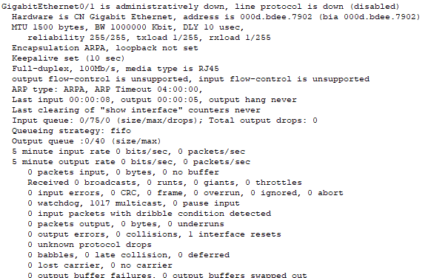

Pour chaque type et instance d’interfaces sur le routeur.

1. Les propriétés par défaut sont :

L’adresse : Fixe, donnée par le constructeur

Le débit : 100 Mb/s

Le mode Full-Duplex ).

L’évènement qui active une interface est la connexion d’un câble dont les deux fins sont branchées à un équipement actif.

1. Peu importe le câble utilisé ça fonctionnera.

## Exercice 4 :